Środa, 22.04.2020.
I. Słońce, planety, gwiazdozbiory – poznanie/utrwalenie liczby 8. Posługiwanie się liczebnikami głównymi i porządkowymi.
1. W poniedziałek, odbyłeś kosmiczną podróż. Widziałeś naszą planetę z kosmosu. Dzisiaj znowu spojrzymy w niebo. Jak już wiesz, Ziemia porusza się wokół słońca czyli najbliższej gwiazdy, razem z innymi planetami. Układ słoneczny składa się z 8 planet:
1. Merkury, 2. Wenus, 3. Ziemia 4. Mars, 5. Jowisz, 6. Saturn, 7. Uran , 8. Neptun

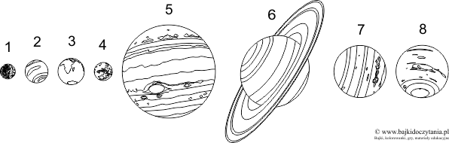
Które nazwy planet udało ci się odczytać? Nazwy planet zapisujemy wielką literą.
Policz od lewej do prawej a następnie od prawej do lewej. Upewnij się, że jest 8 planet.
Licząc od lewej strony – tam też znajduje się słońce, powiedz:
- Która planeta jest najmniejsza?
- Która planeta ma pierścienie?
- Która planeta jest największa?
- Która planeta jest najdalej od słońca?
- Która z kolei jest Ziemia?
- Jak nazywają się sąsiedzi Ziemi?
Ziemia to jedyna znana planeta na której mieszkają ludzie, zwierzęta, rosną rośliny. Widziana z kosmosu ma kolor niebieski (za sprawą mórz i oceanów pokrywających ogromną powierzchnię) dlatego często nazywana jest Błękitną planetą. Ziemia to nasz wspólny dom, dlatego wszyscy powinni o niego dbać. Oszczędzać wodę i energię, właściwie gospodarować odpadami, chronić przyrodę. Dzisiaj obchodzimy Dzień Ziemi. W poprzednich latach tego dnia sadziliśmy drzewa lub porządkowaliśmy brzegi Wisły. Uff…dosyć tych „naukowych” rzeczy. Przypomnij mi tylko ile to planet krąży wokół słońca? Masz rację – 8 planet. Na następnej stronie znajdziesz kilka zadań. Zajrzyj też do książki K.P.4s.54-55.
Planet

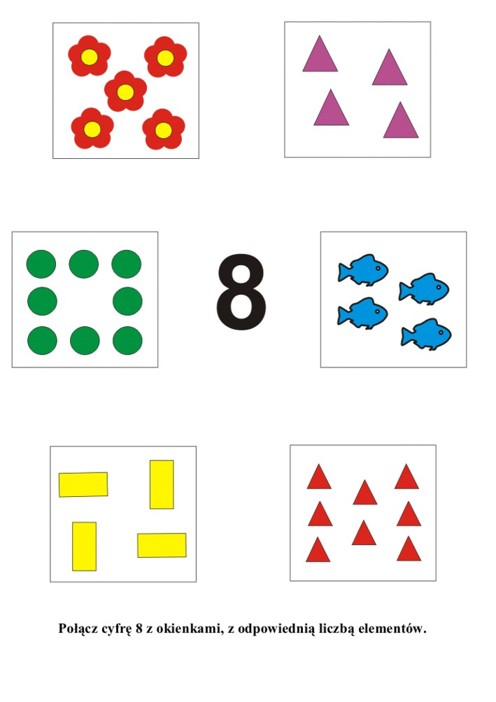
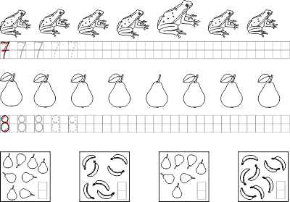

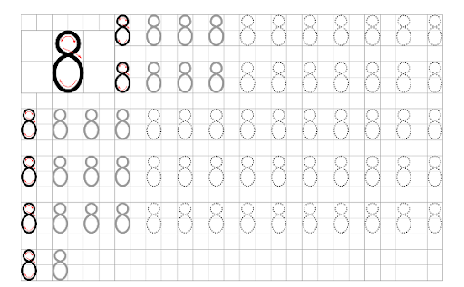
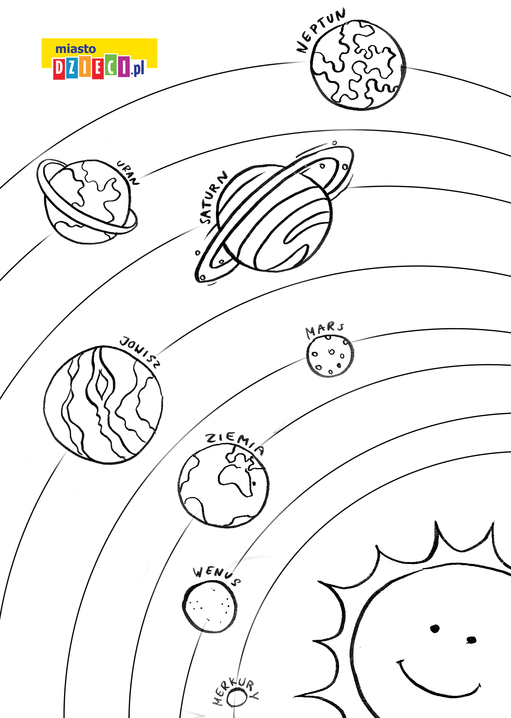
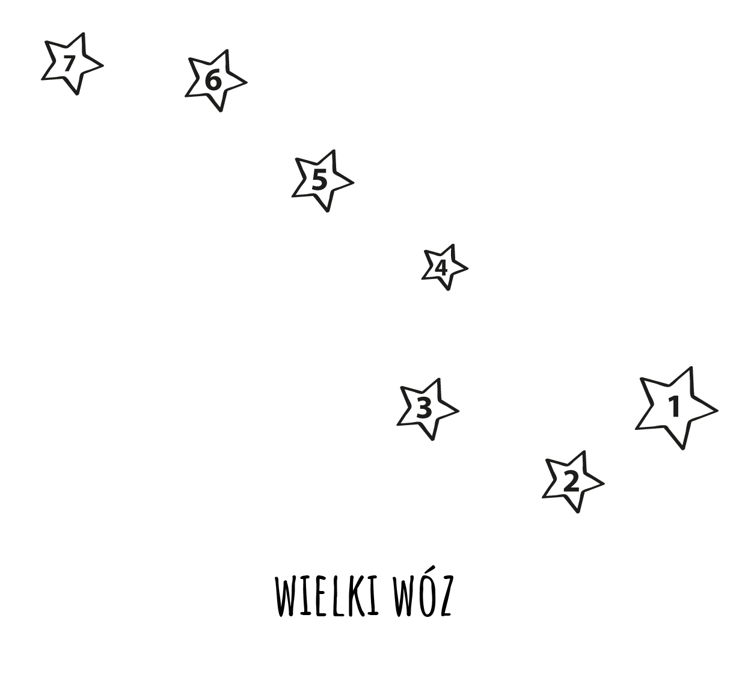
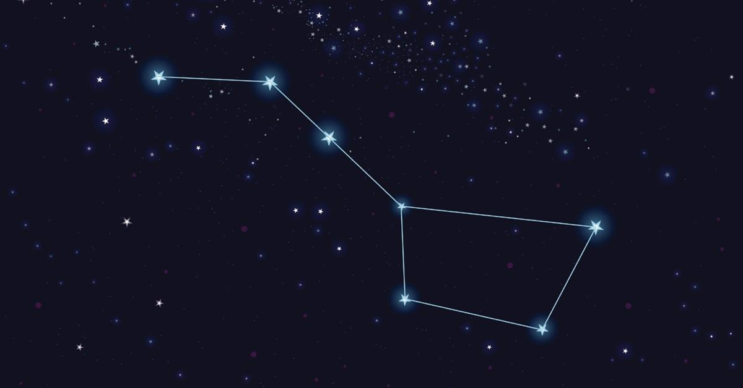
Poproś rodziców by pomogli odszukać ci na niebie gwiazdozbiór noszący nazwę Wielki Wóz. Obserwację najlepiej przeprowadzić podczas bezchmurnej nocy.
II. Mamy rady na odpady. Rozwijanie sprawności manualnej, pomysłowości i wyobraźni.
Zadanie – wyzwanie. Zastanów się sam lub z rodzicami i „wyczaruj” coś z niczego. Wymyśl, kombinuj, twórz z rzeczy już istniejących a niepotrzebnych, (które najpewniej wylądują w koszu na śmieci) coś nowego. Niech ogranicza cię tylko twoja wyobraźnia. Obejrzyj film:
https://www.youtube.com/watch?v=gudWJXgRf8k
Już wiesz co to jest recycling, teraz przyszła pora na upcycling. Kilka przykładów widziałam na zdjęciach przesyłanych przez wasze Mamy…Czym może być pusta butelka? Co można wyczarować z kartonu po butach albo z rolki z papieru toaletowego? A może masz jakiś pomysł na słoik z musztardy? Zaproś mamę lub tatę do wspólnej zabawy. Jeśli nie mają teraz czasu, rozpocznij przygotowania sam – na kartce narysuj to co będzie ci potrzebne do działania, następnie narysuj projekt tego co będziesz robić. Na pewno dasz radę przecież jesteś Pracowitą Pszczółką…A więc do dzieła! Nie zapomnij o przesłaniu zdjęcia.
Jeśli nie uda ci się nic wymyślić to zerknij do wieczorem do Bonusa.

